Министерство науки и высшего образования Российской Федерации

Федеральное государственное бюджетное образовательное учреждение

высшего образования

**«КУБАНСКИЙ ГОСУДАРСТВЕННЫЙ УНИВЕРСИТЕТ»**

**(ФГБОУ ВО «КубГУ»)**

**Факультет компьютерных технологий и прикладной математики**

**Кафедра вычислительных технологий**

**ИНДИВИДУАЛЬНОЕ ЗАДАНИЕ №1**

**Дисциплина: Нейросетевые и нечеткие модели**

Работу выполнил: ____________________________________В. А. Шестак

Направление подготовки: 02.03.02 Фундаментальная информатика и информационные технологии

Преподаватель: ______________________________________А.А. Крамаренко

**Задание:** разработать систему нечеткого вывода из 4 и более лингвистических переменных с 1 итоговой, позволяющая построить экспертную систему. На вход системы подаются конкретные четкие значения из области определения используемых лингвистических переменных. На выход выводится имя соответствующего терма выходной лингвистической переменной. Вариант – 15. Экспертная система по выбору сотового телефона.

**Ход работы:**

1. Была построена нечеткая экспертная система с использованием пакета skfuzzy для языка python. Для данной системы были задан 4 переменные: цена, время работы от батареи, качество камеры и вместительность памяти. Система выдает 1 переменную: оценку сотового телефона.
2. Построим графики функций принадлежности для каждой переменной. (смотреть рисунок 1 – 4)

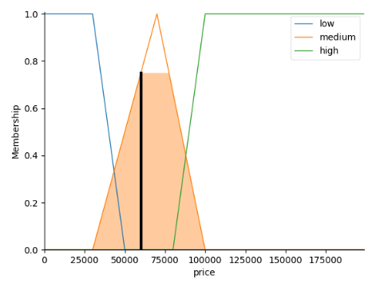

Рисунок 1 – График функций принадлежности для цены

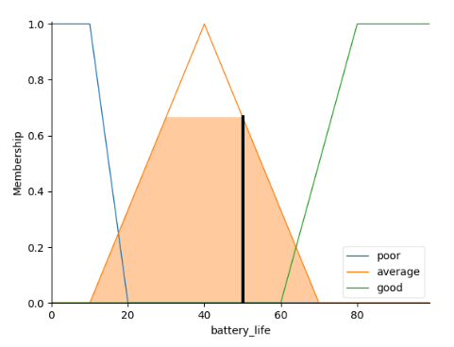

Рисунок 2 – График функций принадлежности для времени работы от батареи

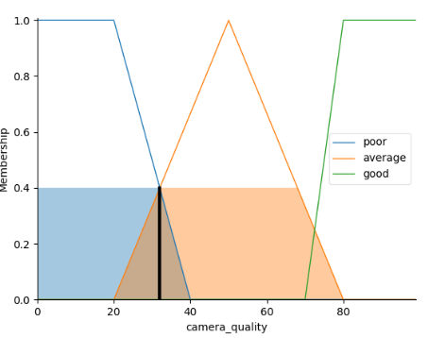

Рисунок 3 – График функций принадлежности для качества камеры

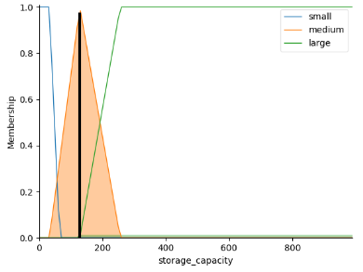

Рисунок 4 – График функций принадлежности для вместительности памяти

1. Как и в Fuzzy Logic для экспертной системы необходимо задать правила, зададим следующее количество правил. (смотреть рисунок 5)

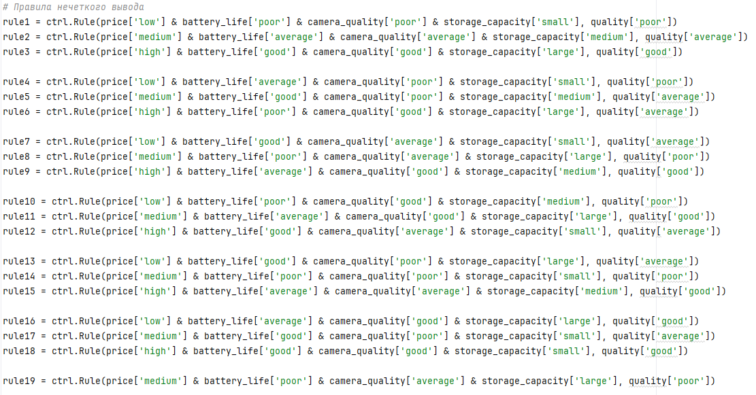

Рисунок 5 – Правила для экспертной системы

1. Далее приведем пример работы алгоритма, пусть программа выведет оценку сотового телефона с следующим набором параметров: цена – 60000, время работы от батареи – 50, качество камеры – 32, вместительность памяти – 128. (смотреть рисунок 6 - 7)

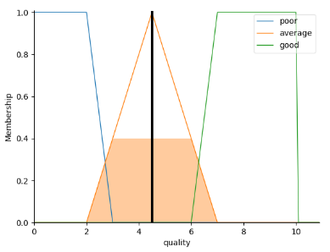

Рисунок 6 – График оценки сотового телефона

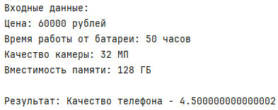

Рисунок 7 – Значение, вычисленное из графика оценки

**Вывод:** разработал систему нечеткого вывода из 4 лингвистических переменных с 1 итоговой, позволяющая построить экспертную систему для оценки качества выбранного сотового телефона.